附件2

2023年度
开封市传染病医院单位决算

二〇二四年八月
目 录
第一部分 开封市传染病医院概况
- 部门职责
- 机构设置
第二部分 2023年度部门决算表
一、收入支出决算总表
二、收入决算表
三、支出决算表
四、财政拨款收入支出决算总表
五、一般公共预算财政拨款支出决算表
六、一般公共预算财政拨款基本支出决算明细表
七、政府性基金预算财政拨款收入支出决算表
八、国有资本经营预算财政拨款支出决算表
九、财政拨款“三公”经费支出决算表
第三部分 2023年度部门决算情况说明
一、收入支出决算总体情况说明
二、收入决算情况说明
三、支出决算情况说明
四、财政拨款收入支出决算总体情况说明
五、一般公共预算财政拨款支出决算情况说明
六、一般公共预算财政拨款基本支出决算情况说明
七、政府性基金预算财政拨款支出决算情况说明
八、国有资本经营预算财政拨款支出决算情况说明
九、财政拨款“三公”经费支出决算情况说明
十、机关运行经费支出情况说明
十一、政府采购支出情况说明
十二、国有资产占用情况说明
十三、预算绩效情况说明
第四部分 名词解释

第一部分 开封市传染病医院概况

一、部门职责
开封市传染病医院是开封市卫生健康委下属单位，主要职责：
承担着开封市法定收治肝病等传染病的市级专科医院，为人民身体健康提供传染病防治保障，负责传染病病情监测、传染病防治、传染病防治科研、传染病防治培训与技术指导、健康教育。

二、机构设置
医院内设26个科室，分别是院办公室、人事科、党委办公室、总务科、医政科、财务科、信息科、客户服务中心、绩效办公室、护理部、医保科、药械科、感染病区、肝病区、消化病区、急诊及重症病区、门诊部、手术室、内镜室、检验科、输血科、心超室、放射科、供应室、人工肝室、介入室、中、西医药房等相关科室。
从决算单位构成看，开封市传染病医院单位决算包括本级决算。

第二部分 2023年度部门决算表

收入支出决算总表
收入 |  |  | 支出
项目 | 行次 | 金额 | 项目 | 行次 | 金额
栏次 |  | 1 | 栏次 |  | 2
一、一般公共预算财政拨款收入 | 1 | 35,887,811.06 | 一、一般公共服务支出 | 32 | 0.00
二、政府性基金预算财政拨款收入 | 2 | 5,000,000.00 | 二、外交支出 | 33 | 0.00
三、国有资本经营预算财政拨款收入 | 3 | 0.00 | 三、国防支出 | 34 | 0.00
四、上级补助收入 | 4 | 0.00 | 四、公共安全支出 | 35 | 0.00
五、事业收入 | 5 | 21,423,796.05 | 五、教育支出 | 36 | 0.00
六、经营收入 | 6 | 0.00 | 六、科学技术支出 | 37 | 0.00
七、附属单位上缴收入 | 7 | 0.00 | 七、文化旅游体育与传媒支出 | 38 | 0.00
八、其他收入 | 8 | 241,314.45 | 八、社会保障和就业支出 | 39 | 6,153,995.60
 | 9 |  | 九、卫生健康支出 | 40 | 47,761,000.82
 | 10 |  | 十、节能环保支出 | 41 | 0.00
 | 11 |  | 十一、城乡社区支出 | 42 | 0.00
 | 12 |  | 十二、农林水支出 | 43 | 4,352.96
 | 13 |  | 十三、交通运输支出 | 44 | 0.00
 | 14 |  | 十四、资源勘探工业信息等支出 | 45 | 0.00
 | 15 |  | 十五、商业服务业等支出 | 46 | 0.00
 | 16 |  | 十六、金融支出 | 47 | 0.00
 | 17 |  | 十七、援助其他地区支出 | 48 | 0.00
 | 18 |  | 十八、自然资源海洋气象等支出 | 49 | 0.00
 | 19 |  | 十九、住房保障支出 | 50 | 1,237,978.00
 | 20 |  | 二十、粮油物资储备支出 | 51 | 0.00
 | 21 |  | 二十一、国有资本经营预算支出 | 52 | 0.00
 | 22 |  | 二十二、灾害防治及应急管理支出 | 53 | 0.00
 | 23 |  | 二十三、其他支出 | 54 | 5,563,423.00
 | 24 |  | 二十四、债务还本支出 | 55 | 0.00
 | 25 |  | 二十五、债务付息支出 | 56 | 0.00
 | 26 |  | 二十六、抗疫特别国债安排的支出 | 57 | 0.00
本年收入合计 | 27 | 62,552,921.56 | 本年支出合计 | 58 | 60,720,750.38
使用非财政拨款结余（含专用结余） | 28 | 0.00 | 结余分配 | 59 | 0.00
年初结转和结余 | 29 | 3,433,919.03 | 年末结转和结余 | 60 | 5,266,090.21
 | 30 |  |  | 61
总计 | 31 | 65,986,840.59 | 总计 | 62 | 65,986,840.59
注：
1.本表反映部门本年度的总收支和年末结转结余情况。
2.本套报表金额单位转换时可能存在尾数误差。

收入决算表
项目 |  | 本年收入合计 | 财政拨款收入 | 上级补助收入 | 事业收入 | 经营收入 | 附属单位上缴收入 | 其他收入
科目代码 | 科目名称
栏次 |  | 1 | 2 | 3 | 4 | 5 | 6 | 7
合计 |  | 62,552,921.56 | 40,887,811.06 | 0.00 | 21,423,796.05 | 0.00 | 0.00 | 241,314.45
2101102 | 事业单位医疗 | 738,246.00 | 738,246.00 | 0.00 | 0.00 | 0.00 | 0.00 | 0.00
2101103 | 公务员医疗补助 | 771,866.00 | 771,866.00 | 0.00 | 0.00 | 0.00 | 0.00 | 0.00
2100299 | 其他公立医院支出 | 702,343.00 | 702,343.00 | 0.00 | 0.00 | 0.00 | 0.00 | 0.00
2100203 | 传染病医院 | 45,274,112.00 | 23,609,001.50 | 0.00 | 21,423,796.05 | 0.00 | 0.00 | 241,314.45
2100201 | 综合医院 | 256,000.00 | 256,000.00 | 0.00 | 0.00 | 0.00 | 0.00 | 0.00
2130599 | 其他巩固脱贫攻坚成果衔接乡村振兴支出 | 4,352.96 | 4,352.96 | 0.00 | 0.00 | 0.00 | 0.00 | 0.00
2100601 | 中医（民族医）药专项 | 212,556.00 | 212,556.00 | 0.00 | 0.00 | 0.00 | 0.00 | 0.00
2299999 | 其他支出 | 563,423.00 | 563,423.00 | 0.00 | 0.00 | 0.00 | 0.00 | 0.00
2080505 | 机关事业单位基本养老保险缴费支出 | 1,650,637.00 | 1,650,637.00 | 0.00 | 0.00 | 0.00 | 0.00 | 0.00
2080502 | 事业单位离退休 | 4,503,358.60 | 4,503,358.60 | 0.00 | 0.00 | 0.00 | 0.00 | 0.00
2210201 | 住房公积金 | 1,237,978.00 | 1,237,978.00 | 0.00 | 0.00 | 0.00 | 0.00 | 0.00
2290402 | 其他地方自行试点项目收益专项债券收入安排的支出 | 5,000,000.00 | 5,000,000.00 | 0.00 | 0.00 | 0.00 | 0.00 | 0.00
2100410 | 突发公共卫生事件应急处理 | 1,615,909.00 | 1,615,909.00 | 0.00 | 0.00 | 0.00 | 0.00 | 0.00
2100409 | 重大公共卫生服务 | 22,140.00 | 22,140.00 | 0.00 | 0.00 | 0.00 | 0.00 | 0.00
注：本表反映部门本年度取得的各项收入情况。

支出决算表
项目 |  | 本年支出合计 | 基本支出 | 项目支出 | 上缴上级支出 | 经营支出 | 对附属单位补助支出
科目代码 | 科目名称
栏次 |  | 1 | 2 | 3 | 4 | 5 | 6
合计 |  | 60,720,750.38 | 46,933,944.32 | 13,786,806.06 | 0.00 | 0.00 | 0.00
2101102 | 事业单位医疗 | 738,246.00 | 738,246.00 | 0.00 | 0.00 | 0.00 | 0.00
2101103 | 公务员医疗补助 | 771,866.00 | 771,866.00 | 0.00 | 0.00 | 0.00 | 0.00
2100299 | 其他公立医院支出 | 702,343.00 | 0.00 | 702,343.00 | 0.00 | 0.00 | 0.00
2100203 | 传染病医院 | 43,441,940.82 | 37,468,435.72 | 5,973,505.10 | 0.00 | 0.00 | 0.00
2100201 | 综合医院 | 256,000.00 | 0.00 | 256,000.00 | 0.00 | 0.00 | 0.00
2130599 | 其他巩固脱贫攻坚成果衔接乡村振兴支出 | 4,352.96 | 0.00 | 4,352.96 | 0.00 | 0.00 | 0.00
2100601 | 中医（民族医）药专项 | 212,556.00 | 0.00 | 212,556.00 | 0.00 | 0.00 | 0.00
2299999 | 其他支出 | 563,423.00 | 563,423.00 | 0.00 | 0.00 | 0.00 | 0.00
2080505 | 机关事业单位基本养老保险缴费支出 | 1,650,637.00 | 1,650,637.00 | 0.00 | 0.00 | 0.00 | 0.00
2080502 | 事业单位离退休 | 4,503,358.60 | 4,503,358.60 | 0.00 | 0.00 | 0.00 | 0.00
2210201 | 住房公积金 | 1,237,978.00 | 1,237,978.00 | 0.00 | 0.00 | 0.00 | 0.00
2290402 | 其他地方自行试点项目收益专项债券收入安排的支出 | 5,000,000.00 | 0.00 | 5,000,000.00 | 0.00 | 0.00 | 0.00
2100410 | 突发公共卫生事件应急处理 | 1,615,909.00 | 0.00 | 1,615,909.00 | 0.00 | 0.00 | 0.00
2100409 | 重大公共卫生服务 | 22,140.00 | 0.00 | 22,140.00 | 0.00 | 0.00 | 0.00
注：本表反映部门本年度各项支出情况。

财政拨款收入支出决算总表
收 入 |  |  | 支 出
项目 | 行次 | 金额 | 项目 | 行次 | 合计 | 一般公共预算财政拨款 | 政府性基金预算财政拨款 | 国有资本经营预算财政拨款
栏次 |  | 1 | 栏次 |  | 2 | 3 | 4 | 5
一、一般公共预算财政拨款 | 1 | 35,887,811.06 | 一、一般公共服务支出 | 33 | 0.00 | 0.00 | 0.00 | 0.00
二、政府性基金预算财政拨款 | 2 | 5,000,000.00 | 二、外交支出 | 34 | 0.00 | 0.00 | 0.00 | 0.00
三、国有资本经营预算财政拨款 | 3 | 0.00 | 三、国防支出 | 35 | 0.00 | 0.00 | 0.00 | 0.00
 | 4 |  | 四、公共安全支出 | 36 | 0.00 | 0.00 | 0.00 | 0.00
 | 5 |  | 五、教育支出 | 37 | 0.00 | 0.00 | 0.00 | 0.00
 | 6 |  | 六、科学技术支出 | 38 | 0.00 | 0.00 | 0.00 | 0.00
 | 7 |  | 七、文化旅游体育与传媒支出 | 39 | 0.00 | 0.00 | 0.00 | 0.00
 | 8 |  | 八、社会保障和就业支出 | 40 | 6,153,995.60 | 6,153,995.60 | 0.00 | 0.00
 | 9 |  | 九、卫生健康支出 | 41 | 27,928,061.50 | 27,928,061.50 | 0.00 | 0.00
 | 10 |  | 十、节能环保支出 | 42 | 0.00 | 0.00 | 0.00 | 0.00
 | 11 |  | 十一、城乡社区支出 | 43 | 0.00 | 0.00 | 0.00 | 0.00
 | 12 |  | 十二、农林水支出 | 44 | 4,352.96 | 4,352.96 | 0.00 | 0.00
 | 13 |  | 十三、交通运输支出 | 45 | 0.00 | 0.00 | 0.00 | 0.00
 | 14 |  | 十四、资源勘探工业信息等支出 | 46 | 0.00 | 0.00 | 0.00 | 0.00
 | 15 |  | 十五、商业服务业等支出 | 47 | 0.00 | 0.00 | 0.00 | 0.00
 | 16 |  | 十六、金融支出 | 48 | 0.00 | 0.00 | 0.00 | 0.00
 | 17 |  | 十七、援助其他地区支出 | 49 | 0.00 | 0.00 | 0.00 | 0.00
 | 18 |  | 十八、自然资源海洋气象等支出 | 50 | 0.00 | 0.00 | 0.00 | 0.00
 | 19 |  | 十九、住房保障支出 | 51 | 1,237,978.00 | 1,237,978.00 | 0.00 | 0.00
 | 20 |  | 二十、粮油物资储备支出 | 52 | 0.00 | 0.00 | 0.00 | 0.00
 | 21 |  | 二十一、国有资本经营预算支出 | 53 | 0.00 | 0.00 | 0.00 | 0.00
 | 22 |  | 二十二、灾害防治及应急管理支出 | 54 | 0.00 | 0.00 | 0.00 | 0.00
 | 23 |  | 二十三、其他支出 | 55 | 5,563,423.00 | 563,423.00 | 5,000,000.00 | 0.00
 | 24 |  | 二十四、债务还本支出 | 56 | 0.00 | 0.00 | 0.00 | 0.00
 | 25 |  | 二十五、债务付息支出 | 57 | 0.00 | 0.00 | 0.00 | 0.00
 | 26 |  | 二十六、抗疫特别国债安排的支出 | 58 | 0.00 | 0.00 | 0.00 | 0.00
本年收入合计 | 27 | 40,887,811.06 | 本年支出合计 | 59 | 40,887,811.06 | 35,887,811.06 | 5,000,000.00 | 0.00
年初财政拨款结转和结余 | 28 | 0.00 | 年末财政拨款结转和结余 | 60 | 0.00 | 0.00 | 0.00 | 0.00
一般公共预算财政拨款 | 29 | 0.00 |  | 61
政府性基金预算财政拨款 | 30 | 0.00 |  | 62
国有资本经营预算财政拨款 | 31 | 0.00 |  | 63
总计 | 32 | 40,887,811.06 | 总计 | 64 | 40,887,811.06 | 35,887,811.06 | 5,000,000.00 | 0.00
注：本表反映部门本年度一般公共预算财政拨款、政府性基金预算财政拨款和国有资本经营预算财政拨款的总收支和年末结转结余情况。

一般公共预算财政拨款支出决算表
项目 |  | 本年支出
科目代码 | 科目名称 | 小计 | 基本支出 | 项目支出
栏次 |  | 1 | 2 | 3
合计 |  | 35,887,811.06 | 27,101,005.00 | 8,786,806.06
2101102 | 事业单位医疗 | 738,246.00 | 738,246.00 | 0.00
2101103 | 公务员医疗补助 | 771,866.00 | 771,866.00 | 0.00
2100299 | 其他公立医院支出 | 702,343.00 | 0.00 | 702,343.00
2100203 | 传染病医院 | 23,609,001.50 | 17,635,496.40 | 5,973,505.10
2100201 | 综合医院 | 256,000.00 | 0.00 | 256,000.00
2130599 | 其他巩固脱贫攻坚成果衔接乡村振兴支出 | 4,352.96 | 0.00 | 4,352.96
2100601 | 中医（民族医）药专项 | 212,556.00 | 0.00 | 212,556.00
2299999 | 其他支出 | 563,423.00 | 563,423.00 | 0.00
2080505 | 机关事业单位基本养老保险缴费支出 | 1,650,637.00 | 1,650,637.00 | 0.00
2080502 | 事业单位离退休 | 4,503,358.60 | 4,503,358.60 | 0.00
2210201 | 住房公积金 | 1,237,978.00 | 1,237,978.00 | 0.00
2100410 | 突发公共卫生事件应急处理 | 1,615,909.00 | 0.00 | 1,615,909.00
2100409 | 重大公共卫生服务 | 22,140.00 | 0.00 | 22,140.00
注：本表反映部门本年度一般公共预算财政拨款支出情况。

一般公共预算财政拨款基本支出决算明细表
人员经费 |  |  | 公用经费
科目代码 | 科目名称 | 决算数 | 科目代码 | 科目名称 | 决算数 | 科目代码 | 科目名称 | 决算数
301 | 工资福利支出 | 21,107,520.40 | 302 | 商品和服务支出 | 569,215.00 | 307 | 债务利息及费用支出 | 0.00
30101 | 基本工资 | 7,348,476.00 | 30201 | 办公费 | 0.00 | 30701 | 国内债务付息 | 0.00
30102 | 津贴补贴 | 3,302,127.40 | 30202 | 印刷费 | 0.00 | 30702 | 国外债务付息 | 0.00
30103 | 奖金 | 0.00 | 30203 | 咨询费 | 0.00 | 310 | 资本性支出 | 0.00
30106 | 伙食补助费 | 0.00 | 30204 | 手续费 | 0.00 | 31001 | 房屋建筑物购建 | 0.00
30107 | 绩效工资 | 5,970,662.00 | 30205 | 水费 | 69,139.20 | 31002 | 办公设备购置 | 0.00
30108 | 机关事业单位基本养老保险缴费 | 1,650,637.00 | 30206 | 电费 | 393,479.47 | 31003 | 专用设备购置 | 0.00
30109 | 职业年金缴费 | 0.00 | 30207 | 邮电费 | 0.00 | 31005 | 基础设施建设 | 0.00
30110 | 职工基本医疗保险缴费 | 738,246.00 | 30208 | 取暖费 | 0.00 | 31006 | 大型修缮 | 0.00
30111 | 公务员医疗补助缴费 | 771,866.00 | 30209 | 物业管理费 | 0.00 | 31007 | 信息网络及软件购置更新 | 0.00
30112 | 其他社会保障缴费 | 87,528.00 | 30211 | 差旅费 | 0.00 | 31008 | 物资储备 | 0.00
30113 | 住房公积金 | 1,237,978.00 | 30212 | 因公出国（境）费用 | 0.00 | 31009 | 土地补偿 | 0.00
30114 | 医疗费 | 0.00 | 30213 | 维修（护）费 | 0.00 | 31010 | 安置补助 | 0.00
30199 | 其他工资福利支出 | 0.00 | 30214 | 租赁费 | 0.00 | 31011 | 地上附着物和青苗补偿 | 0.00
303 | 对个人和家庭的补助 | 5,424,269.60 | 30215 | 会议费 | 0.00 | 31012 | 拆迁补偿 | 0.00
30301 | 离休费 | 865,580.60 | 30216 | 培训费 | 6,165.00 | 31013 | 公务用车购置 | 0.00
30302 | 退休费 | 4,287,679.00 | 30217 | 公务接待费 | 0.00 | 31019 | 其他交通工具购置 | 0.00
30303 | 退职（役）费 | 0.00 | 30218 | 专用材料费 | 0.00 | 31021 | 文物和陈列品购置 | 0.00
30304 | 抚恤金 | 234,050.00 | 30224 | 被装购置费 | 0.00 | 31022 | 无形资产购置 | 0.00
30305 | 生活补助 | 9,828.00 | 30225 | 专用燃料费 | 0.00 | 31099 | 其他资本性支出 | 0.00
30306 | 救济费 | 0.00 | 30226 | 劳务费 | 0.00 | 399 | 其他支出 | 0.00
30307 | 医疗费补助 | 0.00 | 30227 | 委托业务费 | 0.00 | 39907 | 国家赔偿费用支出 | 0.00
30308 | 助学金 | 0.00 | 30228 | 工会经费 | 0.00 | 39908 | 对民间非营利组织和群众性自治组织补贴 | 0.00
30309 | 奖励金 | 0.00 | 30229 | 福利费 | 20,550.00 | 39909 | 经常性赠与 | 0.00
30310 | 个人农业生产补贴 | 0.00 | 30231 | 公务用车运行维护费 | 0.00 | 39910 | 资本性赠与 | 0.00
30311 | 代缴社会保险费 | 0.00 | 30239 | 其他交通费用 | 0.00 | 39999 | 其他支出 | 0.00
30399 | 其他对个人和家庭的补助 | 27,132.00 | 30240 | 税金及附加费用 | 0.00
 |  |  | 30299 | 其他商品和服务支出 | 79,881.33
人员经费合计 |  | 26,531,790.00 | 公用经费合计 |  |  |  |  | 569,215.00
注：本表反映部门本年度一般公共预算财政拨款基本支出明细情况。

政府性基金预算财政拨款收入支出决算表
项目 |  | 年初结转和结余 | 本年收入 | 本年支出 |  |  | 年末结转和结余
科目代码 | 科目名称 | 年初结转和结余 | 本年收入 | 小计 | 基本支出 | 项目支出 | 年末结转和结余
栏次 |  | 1 | 2 | 3 | 4 | 5 | 6
合计 |  | 0.00 | 5,000,000.00 | 5,000,000.00 | 0.00 | 5,000,000.00 | 0.00
2290402 | 其他地方自行试点项目收益专项债券收入安排的支出 | 0.00 | 5,000,000.00 | 5,000,000.00 | 0.00 | 5,000,000.00 | 0.00
注：本表反映部门本年度政府性基金预算财政拨款收入、支出及结转和结余情况。

第三部分 2023年度部门决算情况说明

一、收入支出决算总体情况说明
2023年度收入总计为6255.29万元。与上年度相比，收入总计减少8930.66万元，下降142.77%。主要原因是新址建设地方政府专项债券投入资金减少。
2023年度支出总计为6072.08万元。与上年度相比，支出总计减少8770.48万元，下降144.44%。主要原因是新址建设地方政府专项债券资金减少。

二、收入决算情况说明
2023年度收入合计6255.29万元，其中：财政拨款收入4088.78万元，占65.36%；上级补助收入0万元，占0%；事业收入2142.38万元，占34.25%；经营收入0万元，占0%；附属单位上缴收入0万元，占0%；其他收入24.13万元，占0.39%。

三、支出决算情况说明
2023年度支出合计6072.08万元，其中：基本支出4693.39万元，占77.29%；项目支出1378.68万元，占22.71%；上缴上级支出0万元，占0%；经营支出0万元，占0%；对附属单位补助支出0万元，占0%。

四、财政拨款收入支出决算总体情况说明
2023年度财政拨款收入总计均为4088.78万元。与上年度相比，财政拨款收入总计减少8938.5万元，下降218.61%。主要原因是新址建设地方政府专项债券投入资金减少。
2023年度财政拨款支出总计均为4088.78万元。与上年度相比，财政拨款支出总计减少8938.5万元，下降218.61%。主要原因是新址建设地方政府专项债券资金减少。

五、一般公共预算财政拨款支出决算情况说明
（一）总体情况。
2023年度一般公共预算财政拨款支出3588.78万元，占支出合计的87.77%。与上年度相比，一般公共预算财政拨款支出减少9438.5万元，下降263%。主要原因是新址建设地方政府专项债券资金减少。
（二）结构情况。
2023年度一般公共预算财政拨款支出3588.78万元，主要用于以下方面：基本支出2710.10万元，占75.52%；项目支出878.68万元，占24.48%。
（三）具体情况。
2023年度一般公共预算财政拨款支出年初预算为2422.42万元，支出决算为2710.1万元，完成年初预算的111.88%。其中：
1．社会保障和就业。年初预算为538.79万元，支出决算为615.4万元，完成年初预算的114.22%。决算数与年初预算数存在差异的主要原因是抚恤金及护理费增加。
2．卫生健康。年初预算为1721.92万元，支出决算为1970.9万元，完成年初预算的114.46%。决算数与年初预算数存在差异的主要原因是增人增资相关费用增加。

六、一般公共预算财政拨款基本支出决算情况说明
2023年度一般公共预算财政拨款基本支出2710.1万元。其中：人员经费2653.18万元，主要包括：基本工资、津贴补贴、伙食补助费、绩效工资、机关事业单位基本养老保险缴费、职业年金缴费、其他社会保障缴费、其他工资福利支出、离休费、退休费、抚恤金、生活补助、医疗费、奖励金、住房公积金、采暖补贴、物业服务补贴、其他对个人和家庭的补助支出……；公用经费56.92万元，主要包括：办公费、印刷费、咨询费、手续费、水费、电费、邮电费、取暖费、物业管理费、差旅费、因公出国（境）费用、维修（护）费、租赁费、会议费、培训费、公务接待费、专用材料费、劳务费、委托业务费、工会经费、福利费、公务用车运行维护费、其他交通费用、税金及附加费用、其他商品和服务支出、办公设备购置、专用设备购置、信息网络及软件购置更新、其他资本性支出。

七、政府性基金预算财政拨款支出决算情况说明
2023年度政府性基金预算财政拨款支出年初预算为0万元，支出决算为500万元，完成年初预算的 %。主要用于医院新址能力提升项目建设，主要原因：年中追加导致数额差距过大。

八、国有资本经营预算财政拨款支出决算情况说明
2023年度国有资本经营预算财政拨款支出年初预算为0万元，支出决算为0万元，完成年初预算的100%。

九、财政拨款“三公”经费支出决算情况说明

（一）“三公”经费财政拨款支出决算总体情况说明。
2023年度年度“三公”经费财政拨款支出预算为0万元，支出决算为0万元，完成预算的100%。

（二）“三公”经费财政拨款支出决算具体情况说明。
2023年度“三公”经费财政拨款支出决算中，因公出国（境）费支出决算0万元，完成预算的100%；公务用车购置及运行费支出决算0万元，完成预算的100%；公务接待费支出决算0万元，完成预算的100%。具体情况如下：
1．因公出国（境）费预算为0万元，支出决算为0万元，完成预算的100%。
2．公务用车购置及运行费预算为0万元，支出决算为0万元，完成预算的100%。
公务用车购置支出为0万元，购置车辆0台。
公务用车运行维护支出0万元。2023年期末，单位开支财政拨款的公务用车保有量为0辆。
- 公务接待费预算为0万元，支出决算为0万元，完成预算的100%。
- 外宾接待支出0万元。02023年共接待国（境）外来访团组0个、来访外宾0人次（不包括陪同人员）。
其他国内公务接待支出0万元。2023年共接待国内来访团组0个、来宾0人次（不包括陪同人员）。

十、机关运行经费支出情况说明
2023年度机关运行经费支出0万元，比2021年度增加0万元，增长0%。主要原因是我单位不是行政机关，也不是参照公务员管理事业单位，没有机关运行经费支出。

十一、政府采购支出情况说明
2023年度政府采购支出总额0万元，其中：政府采购货物支出0万元、政府采购工程支出0万元、政府采购服务支出0万元。授予中小企业合同金额0万元，占政府采购支出总额的0%，其中：授予小微企业合同金额0万元，占授予中小企业合同金额的0%。

十二、国有资产占用情况说明
2023年期末，我部门共有车辆7辆，其中：其他用车7辆；单位价值100万元（含）以上设备6台（套）。

十三、预算绩效情况说明

（一）绩效管理工作开展情况。

本院绩效管理始终贯穿工作全过程，即绩效目标管理、绩效运行监控，绩效评价实施，评价结果应用四个环节贯彻于预算编制、执行和监督的始终，实现全覆盖。

日常工作中编制绩效计划，设定绩效目标，以“管用、精准、高效”为原则，着力提高绩效运行监控工作质量，切实提高财政资金使用效益。由绩效管理部门对绩效目标进行审核调整。在执行的过程中，建立绩效运行跟踪监控机制，定期采集绩效运行信息并汇总分析，对绩效目标运行情况进行跟踪管理和监控，并对上年度开展的重点项目评价工作进行跟踪。

执行中期或结束后，及时对资金的产出和结果进行绩效评价，重点评价产出和结果的经济性、效率性和效益性。根据绩效评价结果反馈，完善管理制度、改进管理措施，将绩效评价结果作为安排以后年度预算的重要依据，为领导决策提供参考依据。

坚持绩效评价结果应用作为预算绩效管理的关键环节，以成本效益理念为核心，坚持结果导向、问题导向，聚焦评价结果应用中的重点问题，精准发力施策。夯实基础，做好结果应用“后半篇文章”。筑牢结果应用制度‘地基’为结果应用提供了坚实的制度保障。夯实结果整改监管基础。逐渐形成了评价结果反馈、整改、提升的良性循环。

（二）项目绩效自评结果。
2023年度本院项目自评如下：
新冠患者救治费用中央、省、市级补助，补偿新冠患者救治医疗费用，减轻患者医疗救治负担。
本院扶贫工作，驻村第一书记，驻村扶贫工作队，扶贫工作目标根据帮扶地区的特点，根据帮扶村实际工作，本着勤俭节约的原则，购置必要的办公用品及水电费。
在疫情期间购置负压救护车，增加新冠病人转运能力，提升医院卫生综合服务能力，满足人民群众日益增长的医疗需求。
疫情停诊期间，医院专项收治确诊新冠肺炎病人，为了保证医院正常运转，保证确诊病人的救治工作正常开展。按照停诊期间运营资金的使用要求开展各项工作，确保了医院在疫情期间的正常运行。
提前下达2022年医疗服务与保障能力提升（公立医院综合改革）补助资金、2023年公立医院综合改革、2023年中央财政医疗服务与保障能力提升(公立医院综合改革)，2023年努力提升医院卫生综合服务能力，不断满足人民群众日益增长的医疗需求。
强化可转换ICU建设项目、目重症医疗资源建设省级补助，以保健康、防重症为目标，加强综合ICU监护单元建设、迅速改造ICU床位，确保重症资源随时可用于重症患者救治工作，全面提升救治能力，提高应急救治能力，满足人民群众健康需求提供重要保障。
2022年重大传染病防控经费，提高艾滋病救治水平，病人救治率，满足人民群众健康需求提供重要保障。
停诊期间运营补助，疫情期间维持医院正常运营，更好应对新冠肺炎医疗救治工作。
医务人员临时性工作市级补助资金，用于疫情期间医务人员临时性补助，提高医务人员满意度。
2023年重大传染病防控经费--市直、2023年重大传染病防控经费，组织艾滋病培训会议，减少艾滋病新发感染，降低艾滋病病死率，控制艾滋病疫情水平在中低流行水平。
在今后工作中，我院将继续强化预算执行意识，积极学习预算相关知识，增强预算执行意识和能力，为预算执行创造良好的环境。健全预算管理制度，提前把各种因素统筹到制度框架之内，从源头上把预算编制好。强化执行监督，内部监督工作要渗透进单位日常预算工作的各个层面，提高预算执行的科学性、规范性、有效性。

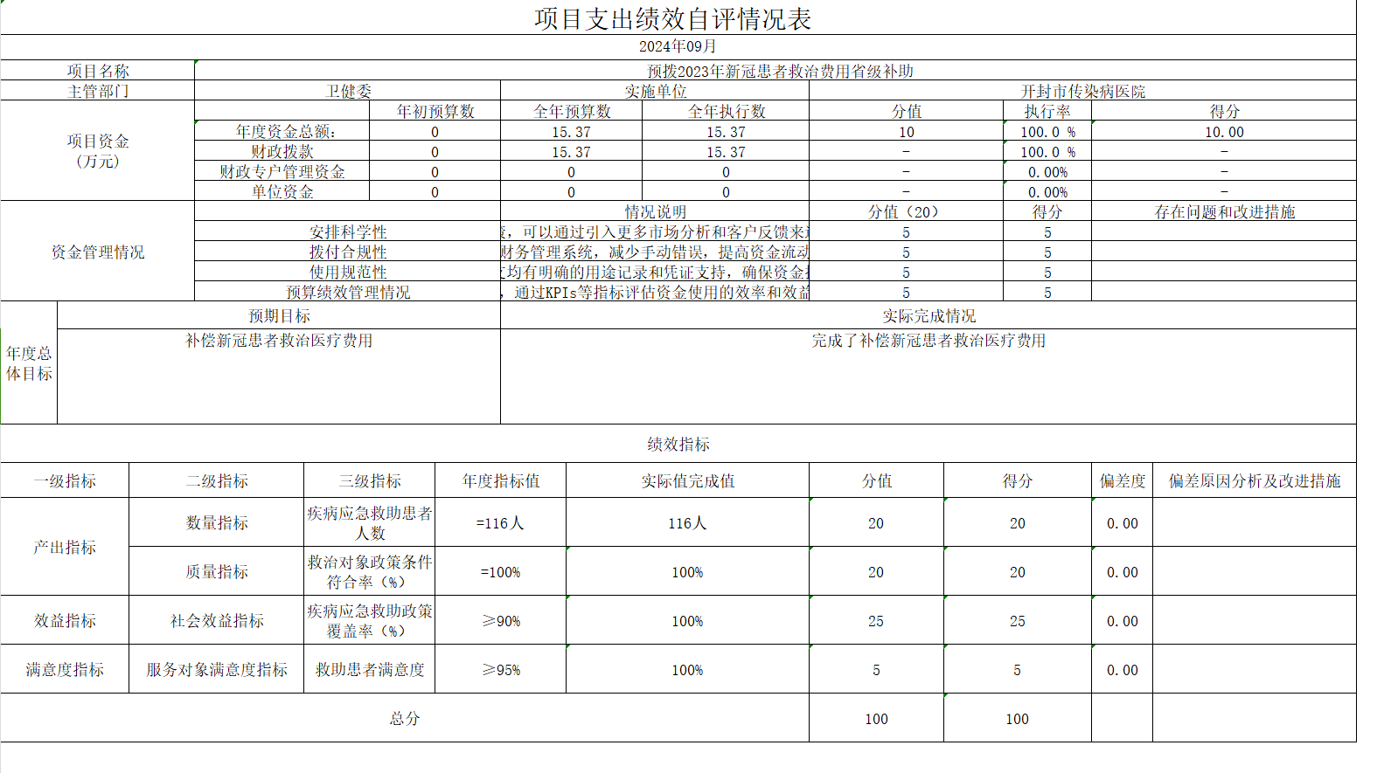

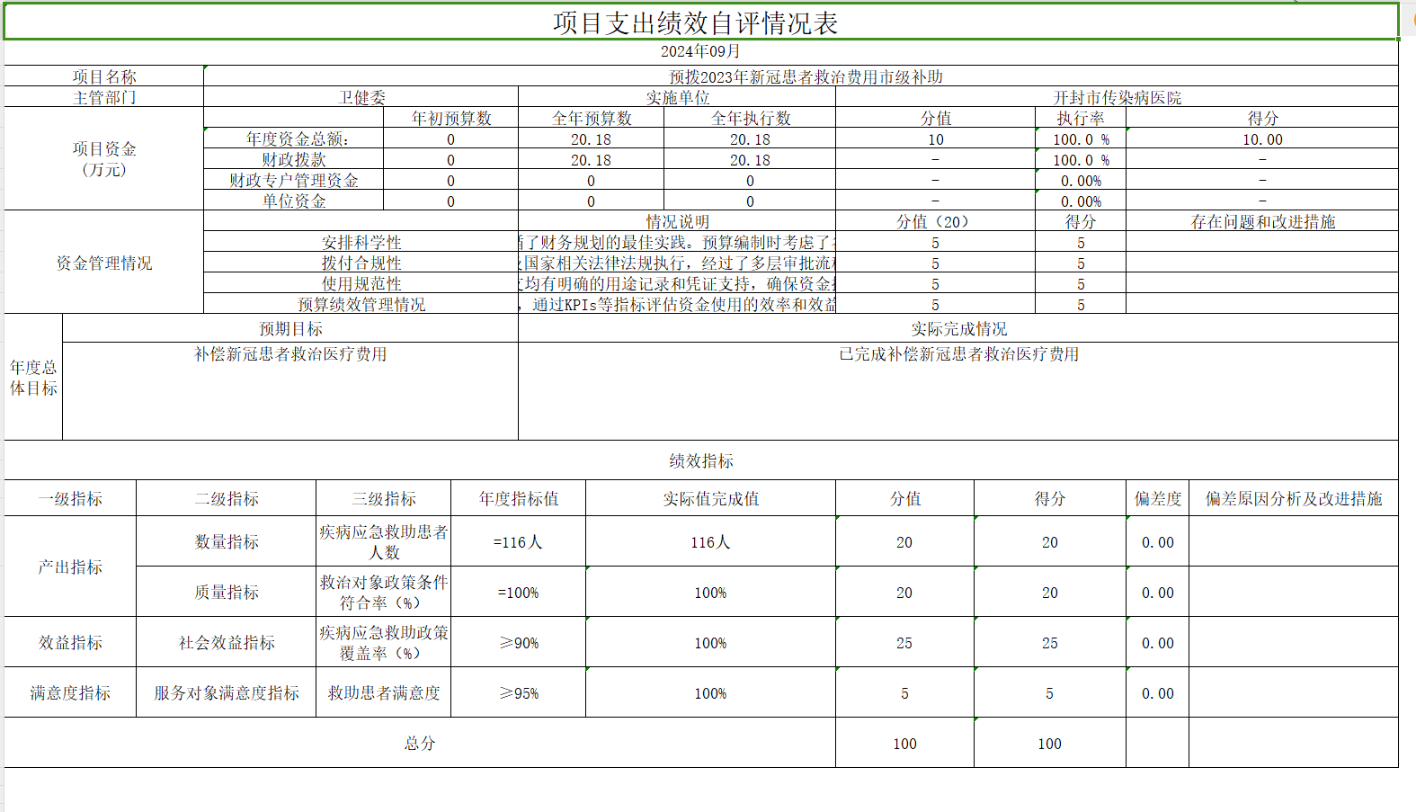

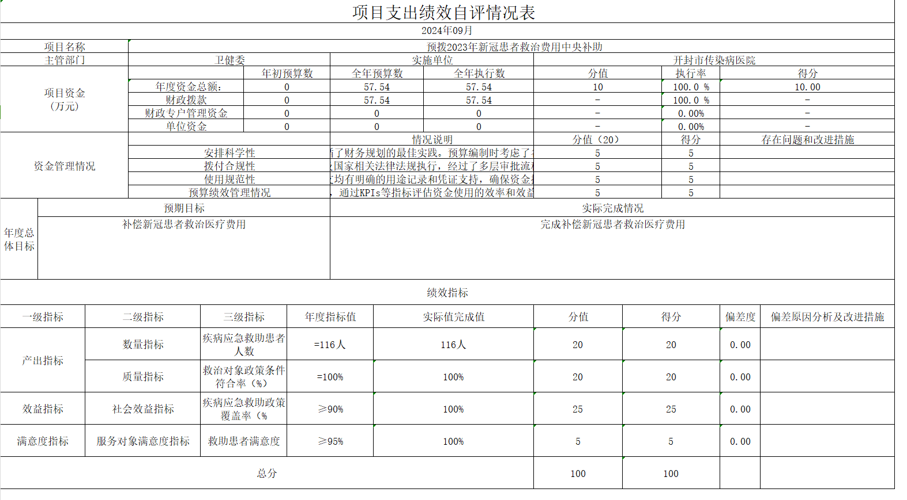

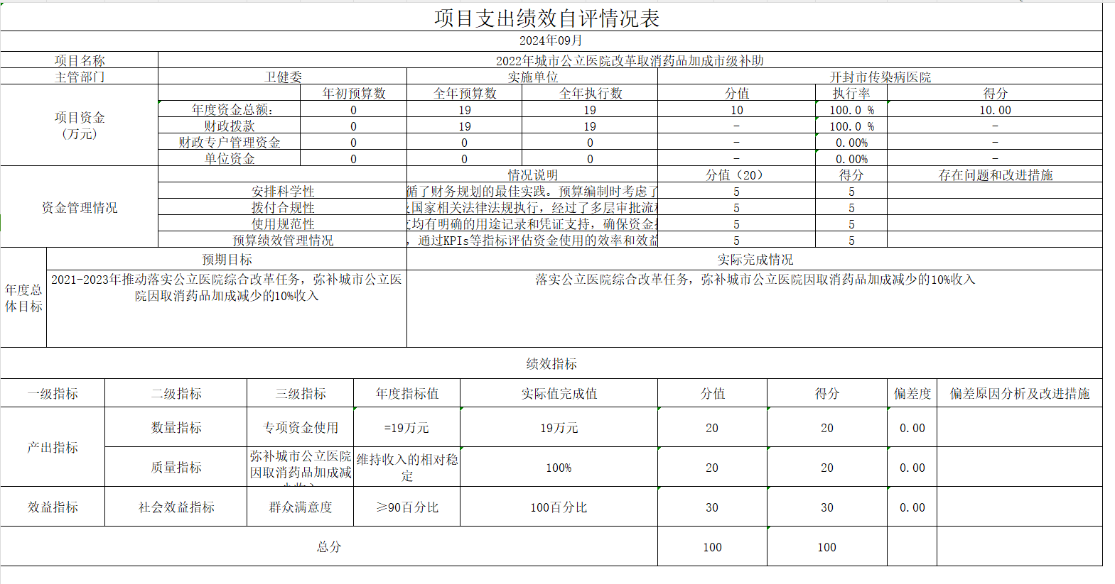

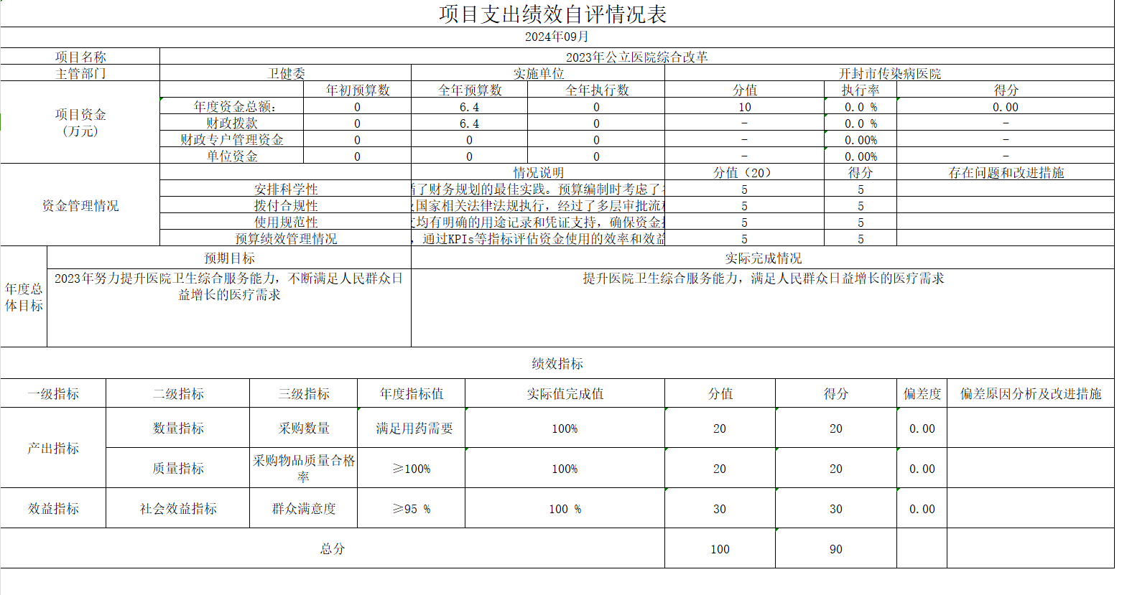

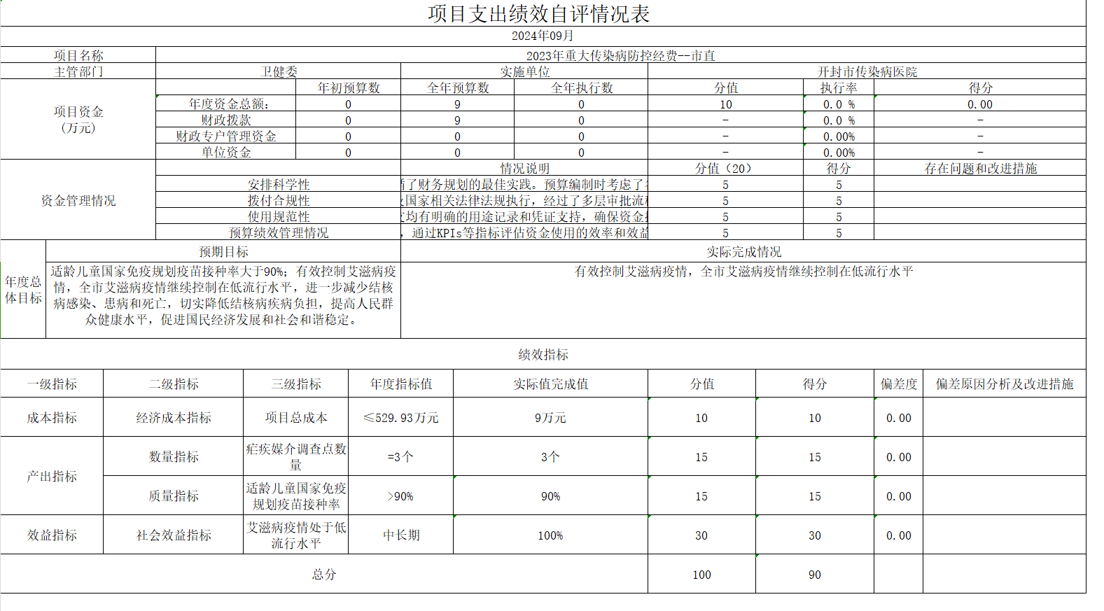

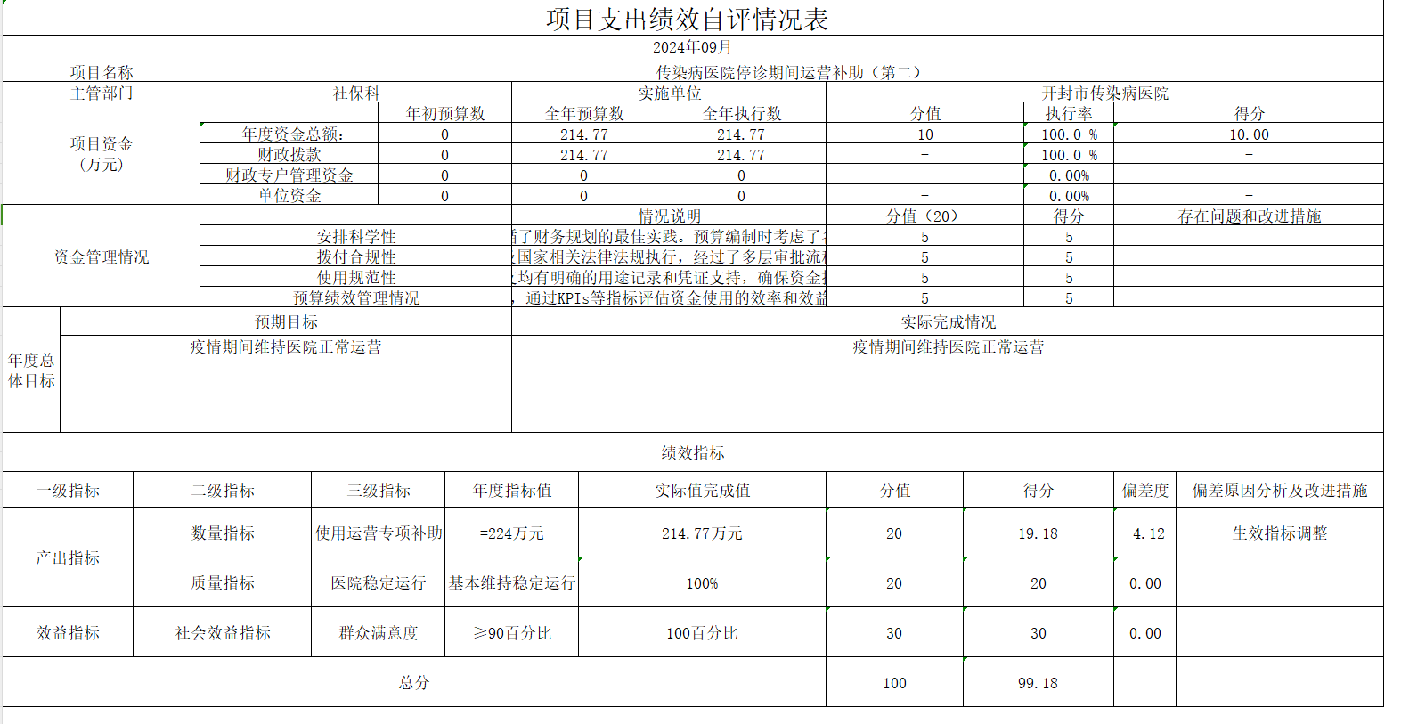

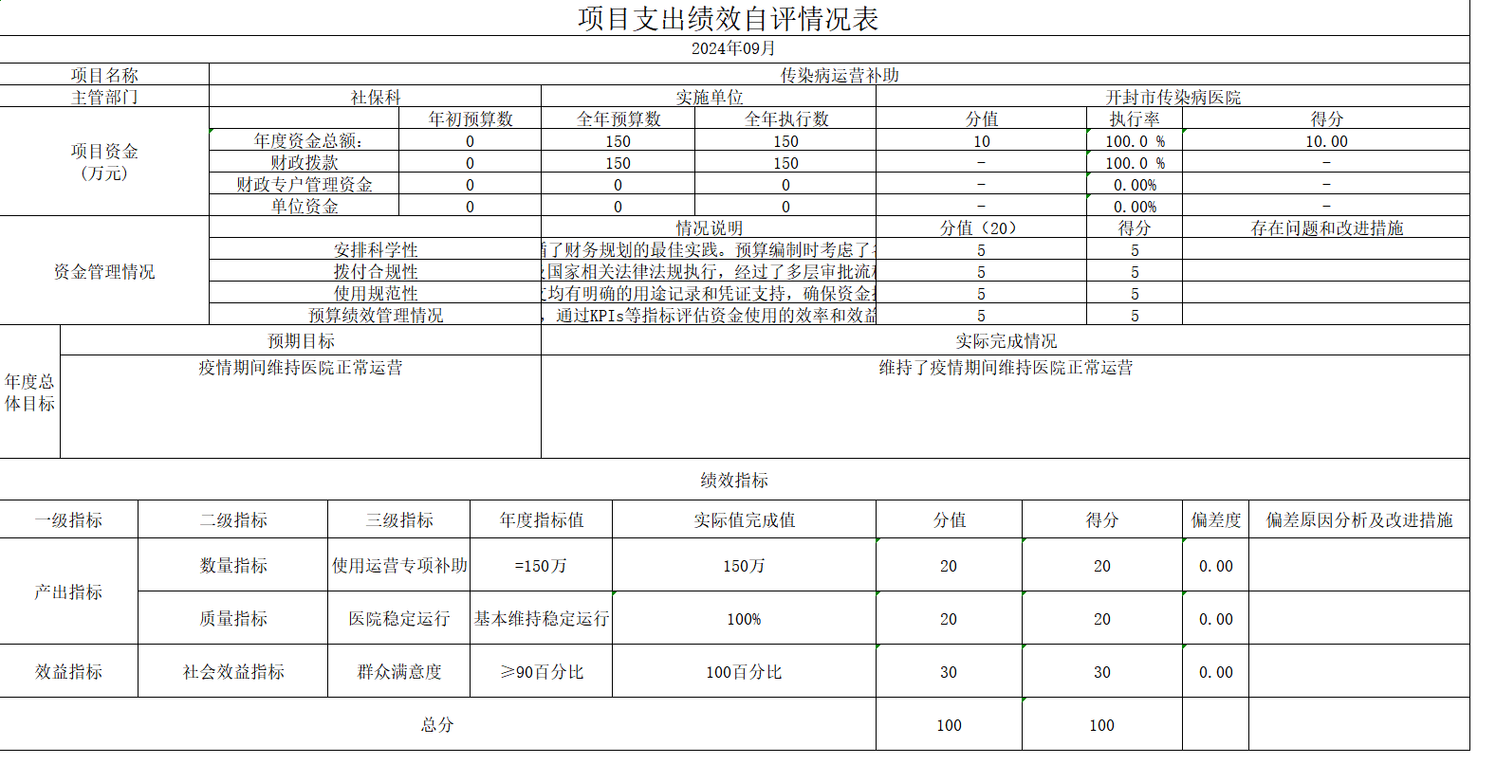

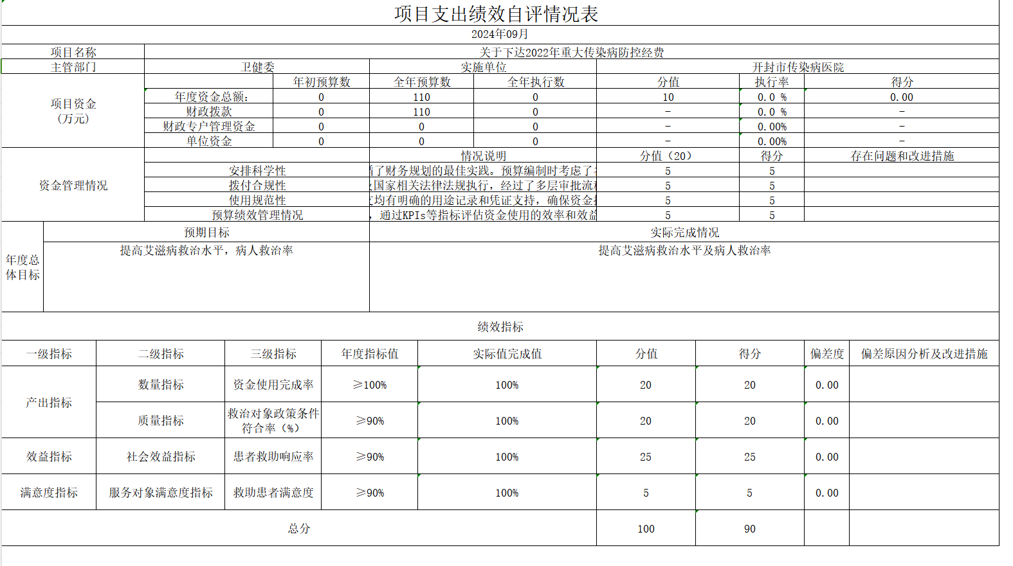

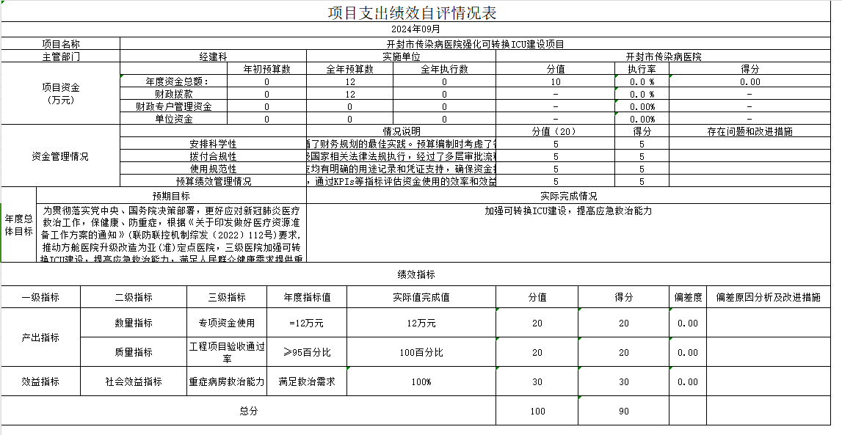

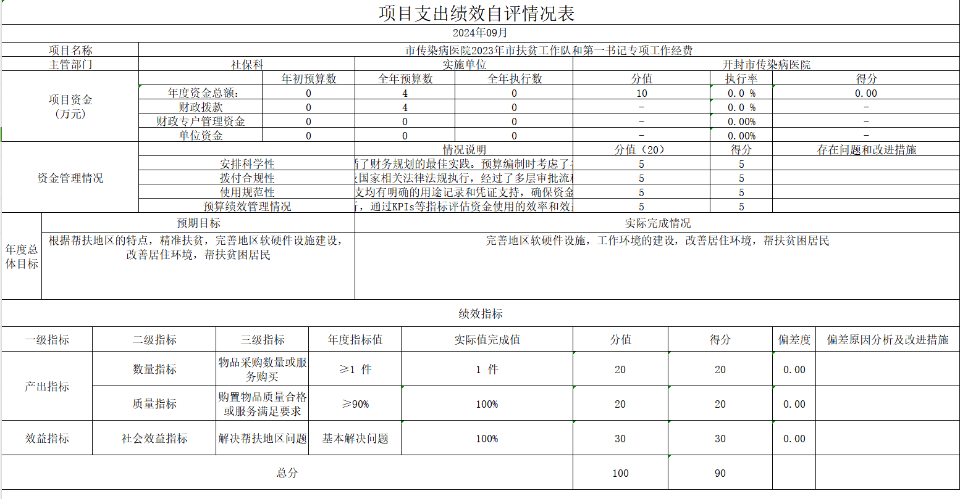

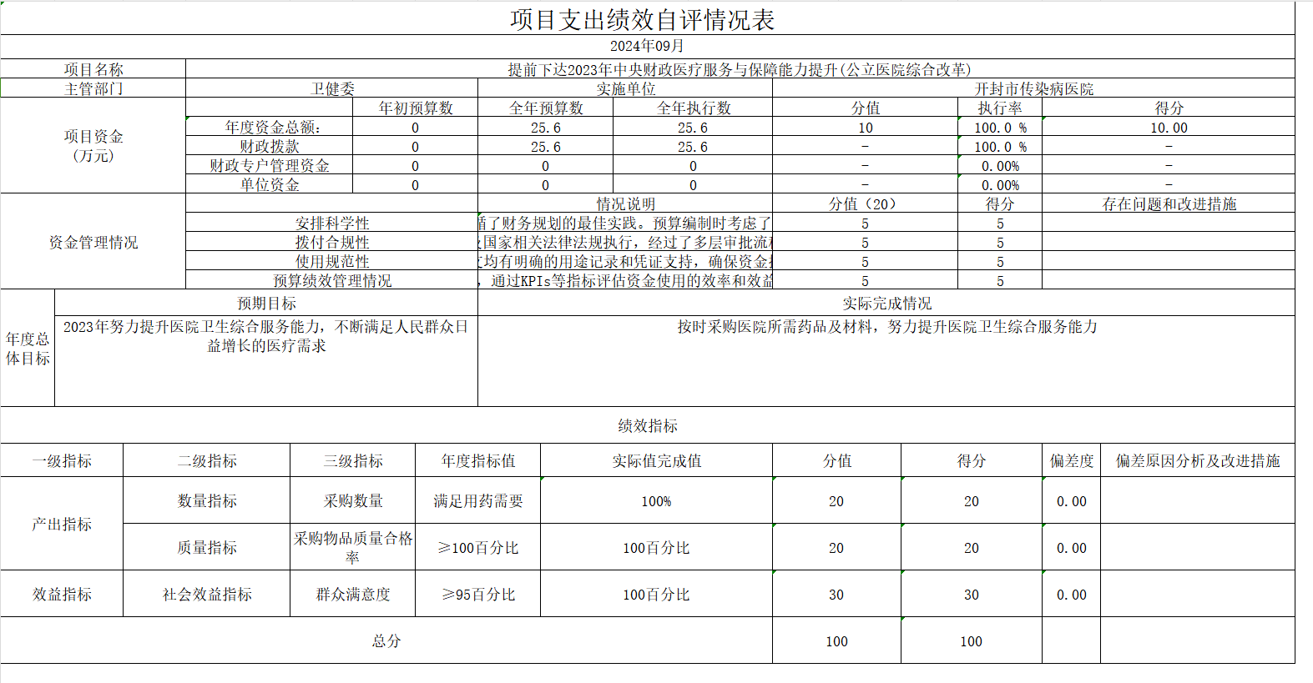

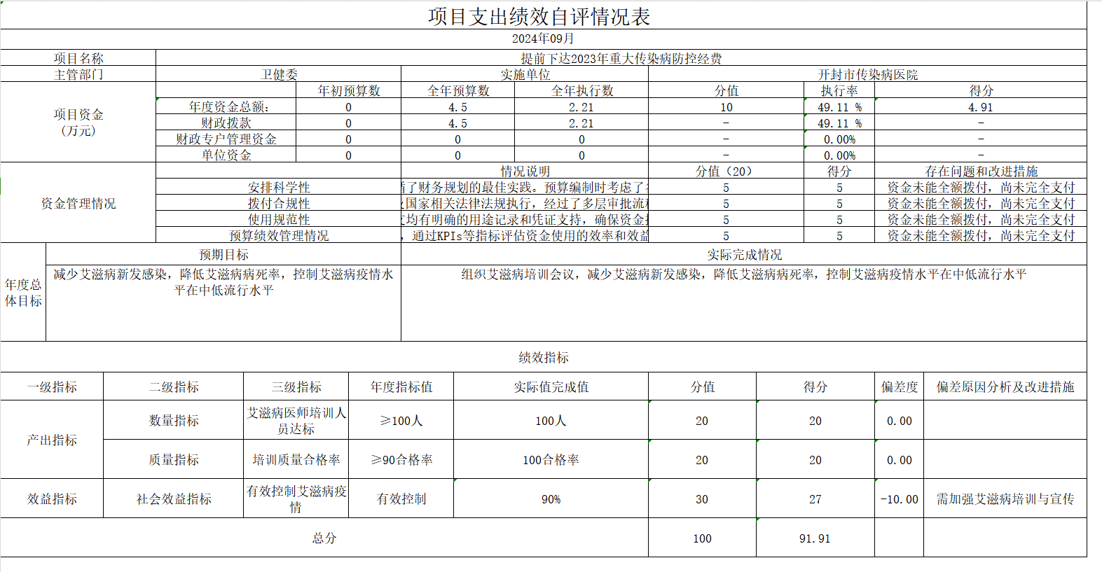

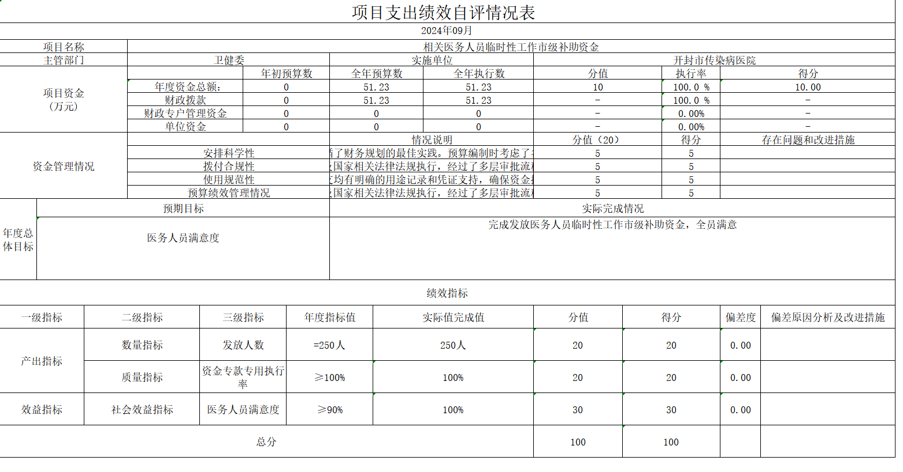

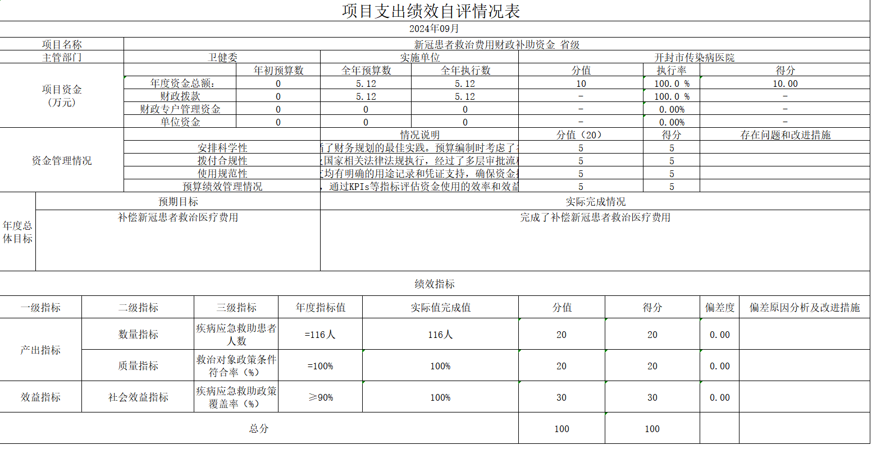

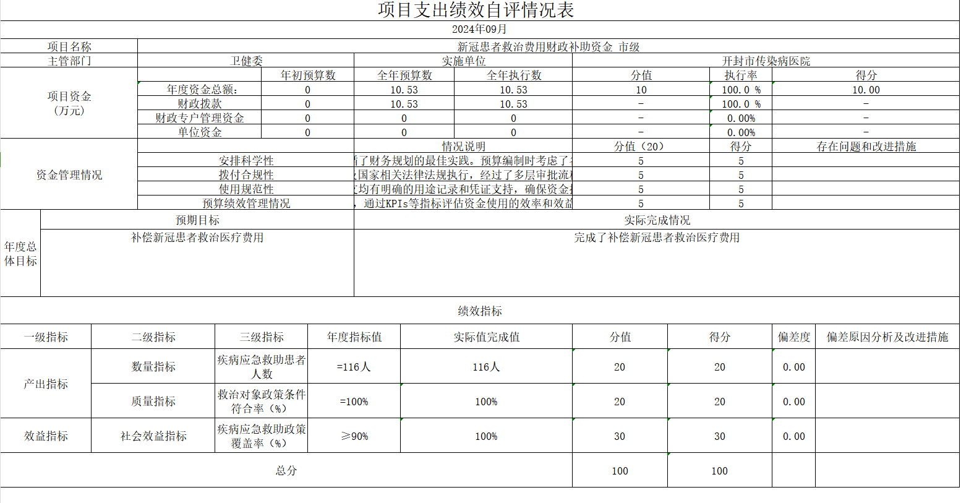

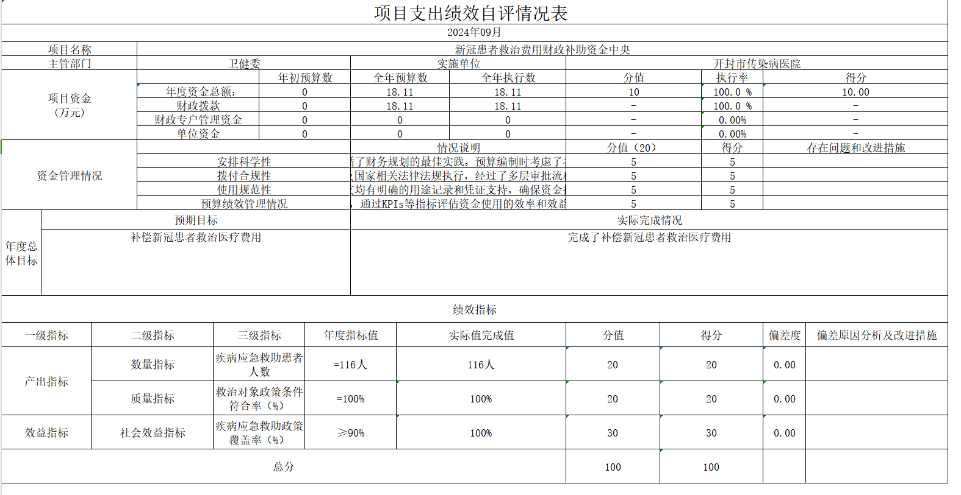

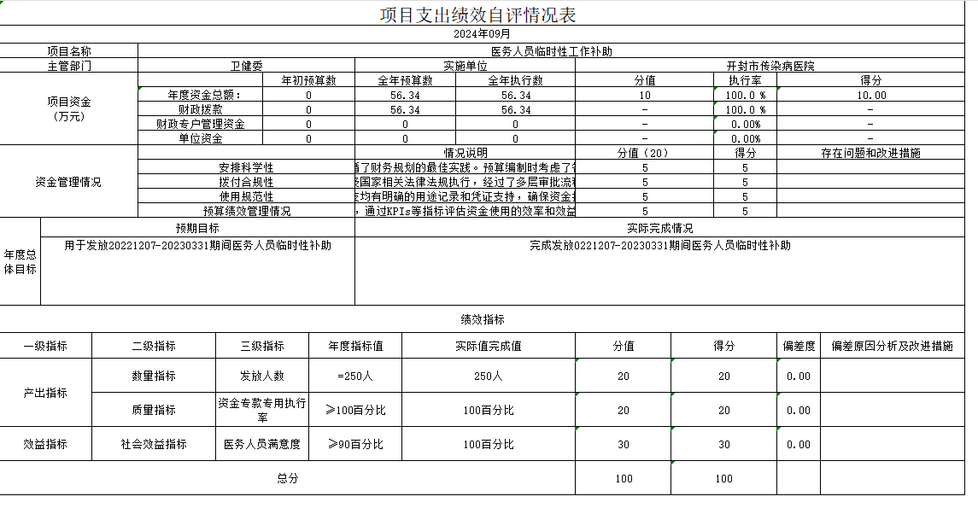

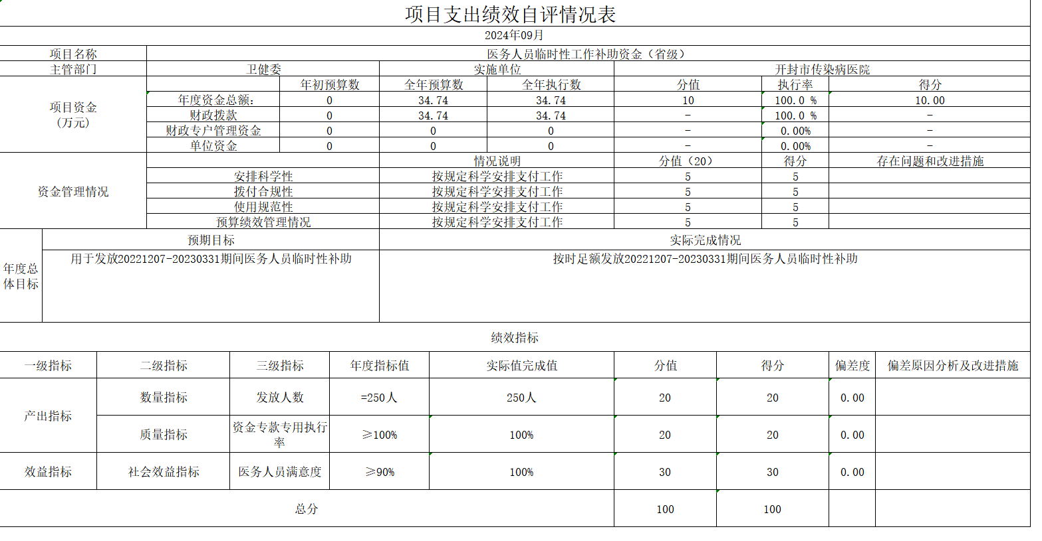

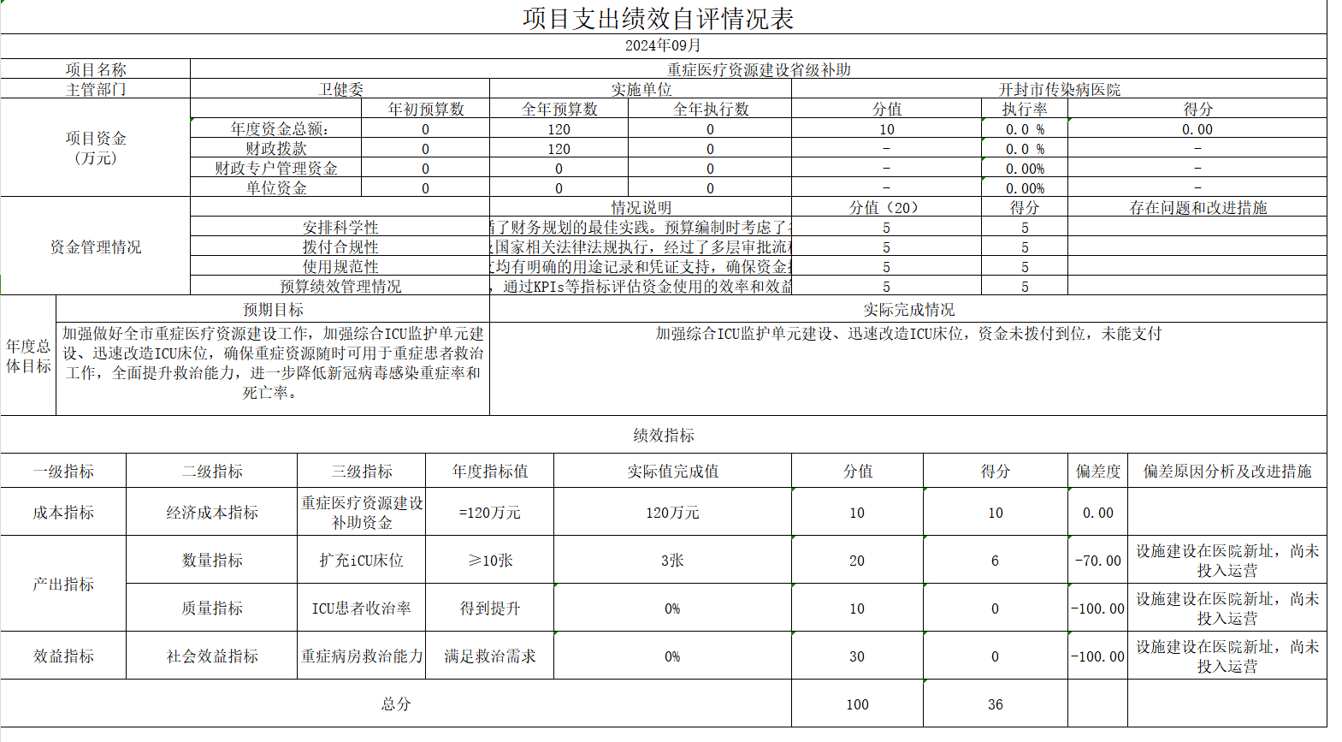

第四部分 名词解释

一、财政拨款收入：单位从同级政府财政部门取得的财政预算资金。
二、事业收入：事业单位开展专业业务活动及其辅助活动取得的收入。
三、上级补助收入：事业单位从主管部门和上级单位取得的非财政补助收入。
四、附属单位上缴收入：事业单位取得附属独立核算单位根据有关规定上缴的收入。
五、经营收入：事业单位在专业业务活动及其辅助活动之外开展非独立核算经营活动取得的收入。
六、其他收入：单位取得的除“财政拨款收入”、“事业收入”、“上级补助收入”、“附属单位上缴收入”、“经营收入”以外的各项收入。
七、使用非财政拨款结余：指事业单位使用以前年度积累的非财政拨款结余弥补当年收支差额的金额。
八、年初结转和结余：指单位以前年度尚未完成、结转到本年仍按原规定用途继续使用的资金，或项目已完成等产生的结余资金。
九、基本支出：为保障机构正常运转、完成日常工作任务而发生的人员支出和公用支出。
十、项目支出：基本支出之外为完成特定行政任务和事业发展目标所发生的支出。
十一、经营支出：指事业单位在专业业务活动及其辅助活动之外开展非独立核算经营活动发生的支出。
十二、工资福利支出：单位支付给在职职工和编制外长期聘用人员的各类劳动报酬，以及为上述人员缴纳的各项社会保险费等。
十三、商品和服务支出：单位购买商品和服务的支出。
十四、对个人和家庭的补助支出：单位用于对个人和家庭的补助支出。
十五、结余分配：指事业单位按照会计制度规定缴纳的所得税、提取的专用结余以及转入非财政拨款结余的金额等。
十六、年末结转和结余：指单位按有关规定结转到下年或以后年度继续使用的资金，或项目已完成等产生的结余资金。
十七、“三公”经费：纳入同级财政预决算管理“三公”经费，指单位使用财政拨款安排的因公出国（境）费、公务用车购置及运行费和公务接待费。其中，因公出国（境）费反映单位公务出国（境）的国际旅费、国外城市间交通费、住宿费、伙食费、培训费、公杂费等支出；公务用车购置及运行费反映反映单位公务用车车辆购置支出（含车辆购置税）及租用费、燃料费、维修费、过路过桥费、保险费、安全奖励费用等支出；公务接待费反映单位按规定开支的各类公务接待（含外宾接待）支出。
十八、机关运行经费：为保障行政单位（含参照公务员法管理的事业单位）运行用于购买货物和服务的各项资金，包括办公及印刷费、邮电费、差旅费、会议费、福利费、日常维修费、专用材料及一般设备购置费、办公用房水电费、办公用房取暖费、办公用房物业管理费、公务用车运行维护费以及其他费用。
（各部门（单位）可根据本部门公开内容对名词解释进行相应增补）

